Липецкий государственный технический университет
Факультет инженеров транспорта
Кафедра транспортных средств и техносферной безопасности

ЛАБОРАТОРНАЯ РАБОТА №4
по безопасности жизнедеятельности
«Определение и оценка освещения рабочих мест в производственных помещениях»
Вариант 12

Студент  Группа ЭП-19-2 |  | Петров К.А.
Руководитель  Доцент |  | Дмитриев С.А.

Липецк 2021г.

Цель работы – освоение методики определения и оценки освещения рабочих мест производственных помещений естественным и искусственным светом.

Таблица 1 – Исходные данные
№ | Наименование исходного фактора | Значение
1 | Характер зрительной работы, наименьший размер объекта различения d, мм | 0,5
2 | Номер группы административных районов | 4
3 | Ориентация световых проёмов по сторонам горизонта (в наружных стенах здания) | СВ
4 | Яркость объекта различения | 150
5 | Яркость фона | 50
6 | Коэффициент отражения светового потока | 0,4
7 | Естественное освещение | ̶
8 | Совмещённое освещение | +
9 | Корректировка норм искусственного освещение  ̶ напряжённая зрительная работа более половины рабочего дня  ̶ кратковременное пребывание людей | +  ̶

Таблица 2 – Результаты лабораторных исследований
№ | Наименование исходного фактора | Значение
1 | Наружная освещённость, лк | 1000
2 | Внутренняя освещённость при естественном освещении, лк | 20
3 | Внутренняя освещённость при совмещённом освещении, лк | 184
4 | Внутренняя освещённость при искусственном освещении, лк | 164
5 | Фактический КЕО, % (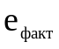) | 18,4

Окончание таблицы 2
№ | Наименование исходного фактора | Значение
6 | Разряд зрительной работы | 4
7 | Нормированное значение КЕО  табличное 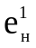  расчётное 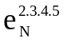 | 1,5  1,8

Место для расчетов:
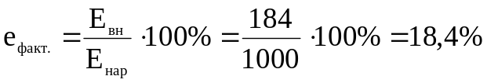,
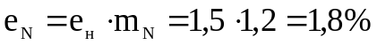,
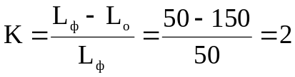 (контраст большой),
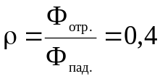 (средний).
Таблица 3 – Протокол исследования искусственного освещения
№ | Наименование | Фактическое значение | Нормированное значение
№ | Наименование | Фактическое значение | По табл. 1 | Скоррект.
1 | Разряд зрительной работы | 4 | 4 | нет
2 | Подразряд зрительной работы | в | в | нет
3 | Освещённость газоразрядными лампами:  общая  комбинированная | 224  580 | 200  400 | 300  500
4 | Освещённость лампами накаливания, лк:  общая  комбинированная | 87  203 | 200  400 | нет  нет

Окончание таблицы 3
№ | Наименование | Фактическое значение | Нормированное значение
№ | Наименование | Фактическое значение | По табл. 1 | Скоррект.
5 | Общее освещение в составе комбинированного, лк  Доля общего освещения, %  газоразрядные лампы  лампы накаливания | 38,6  42,8
5 | Освещённость, лк  газоразрядные лампы  лампы накаливания | 224  87 | 200  150 | 300  200

Вывод

По результатам лабораторной работы можно сделать вывод об освещённости в помещении. Фактический коэффициент естественной освещённости (КЕО) больше нормированного значения, потому что КЕО определялся с учётом наличия совмещённого освещения в рабочей зоне, которое включает в себя и искусственный, и естественный свет. Для приведения в норму КЕО для 4 разряда зрительной работы необходимо:
1) Увеличение естественной освещённости с помощью отражателей: белая занавеска, жалюзи с блестящей металлической поверхностью, зеркало.
2) Для того, чтобы уменьшить освещённость газоразрядных ламп, можно расположить рабочее место подальше от них (либо лампы подальше от рабочего места), либо же заменить на лампы с меньшей эффективностью освещения.
3) Для уменьшения искусственной освещённости, можно изменить фон на более тёмный, чтобы часть света поглощалась.
4) Уменьшить искусственное освещение можно с помощью уменьшения количества ламп.
5) Также уменьшить искусственное освещение можно с помощью введения одноуровневого освещения, вместо многоуровневого.

Список литературы

1.Определение и оценка освещения рабочих мест в производственных помещениях. Методические указания к лабораторной работе/ Сост. А.А. Дежемесов. Липецк: ЛГТУ. 2003. 24.
2.Приказ от 7 ноября 2016 года №777/пр. об утверждении СП 52 1330 «СНиП 23-05-95* «Естественное и искусственное освещение» (ред. от 10.02.2017год)».

